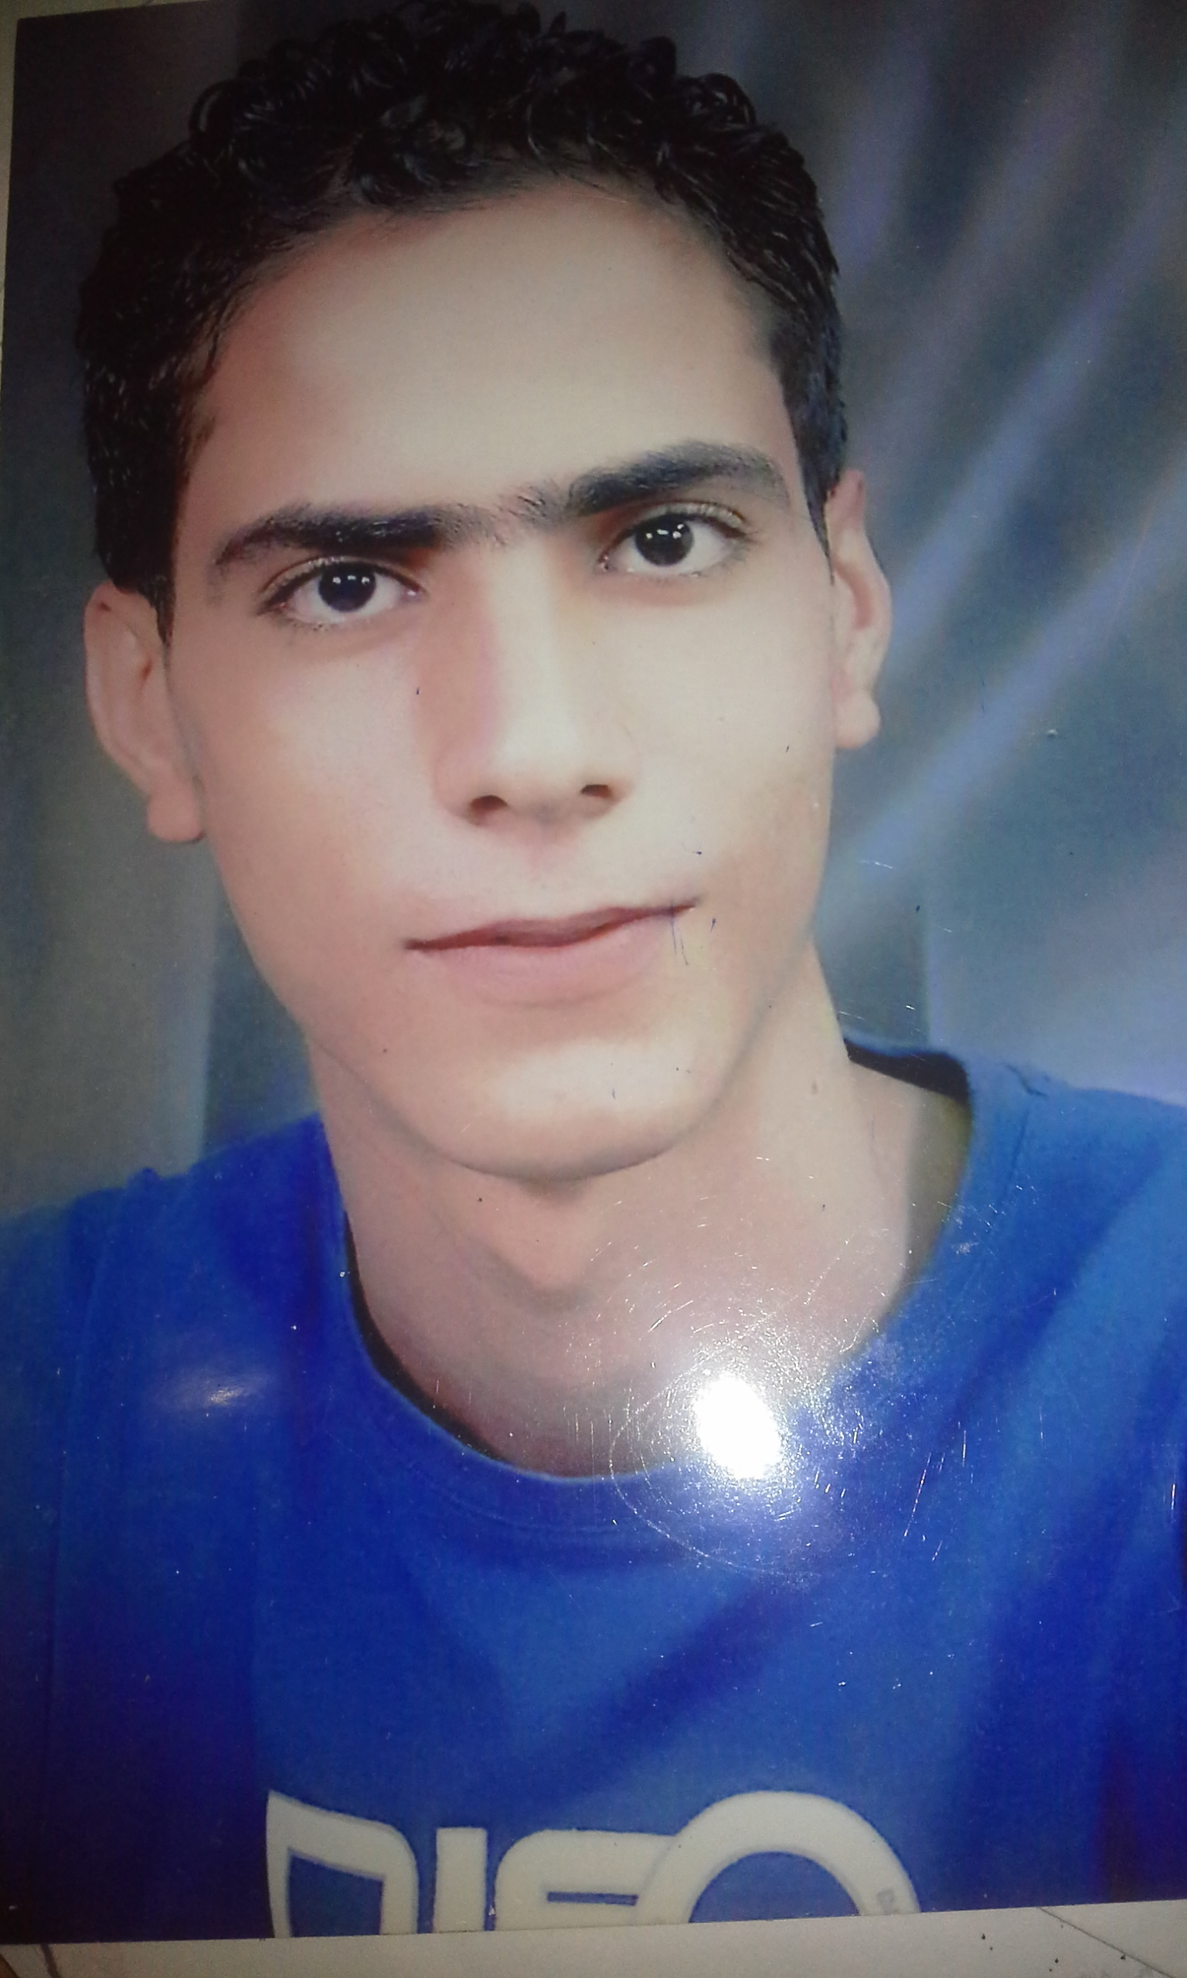
Nom : Ben Arab
Prénom : Taieb
Date et lieu de naissance : 1 Avril 1989 à Sfax
Adresse : Route Teiniour KM 8.5, Sfax, TUNISIE
Téléphone : (00216) 29 798 239 / (00216) 99 480 497
E - Mail : taieb.benarab@gmail.com
Nationalité : Tunisienne
CIN : 08843396
Situation familiale : Célibataire
FORMATIONS

- « 2014 » : Technicien supérieur en maintenance et service après-vente des automobiles
- « 2009» : Baccalauréat en mathématique «Mention : passable »

EXPERIENCES PROFESSIONNELLES

- Du 01/10/2009 – 31/12/2016 : peinture et décoration des maisons et immeubles
- A partir du 01/07/2017 : Représentant commercial

DIVERS

- Informatique: bureautique (Excel, Word, messagerie...), multimédia, Internet, commerce électronique.
- Compétences linguistiques : Arabe ‘Maternelle’ ; Français ‘Bien’ ; Anglais ‘Passable’.

